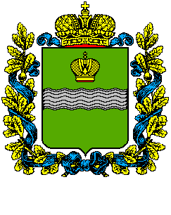
РОССИЙСКАЯ ФЕДЕРАЦИЯ
КАЛУЖСКАЯ ОБЛАСТЬ

Администрация
(исполнительно распорядительный орган)

сельского поселения «Деревня Младенск»
Жиздринского района Калужской области

ПОСТАНОВЛЕНИЕ

19.01.2018 г. № 2

«Об отмене постановления администрации
СП «Деревня Младенск» №32 от 31.10.17 года».

В связи с возникшей необходимостью упорядочения адреса домов в соответствии с кадастровым номером земельных участков,

ПОСТАНОВЛЯЮ:

1. Отменить постановление «Об утверждении краткосрочного плана реализации программы капитального ремонта общего имущества в многоквартирных домах на территории сельского поселения «Деревня Младенск» 2017-2018 годы
2. Данное постановление в ступает в силу с момента его подписания.
3. Контроль за исполнением данного постановления оставляю за собой.

Глава администрации
СП «Деревня Младенск» А.А.Лесин

